### 事后诸葛亮分析——alpha阶段

1. 事后分析——复盘

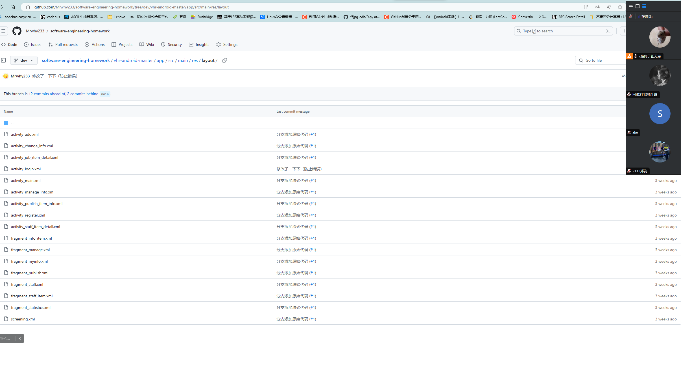

## 设想和目标

1. **我们的软件要解决什么问题？是否定义得很清楚？是否对典型用户和典型场景有清晰的描述？**

移动应用开发： 使用 Android 平台开发移动应用程序，以支持员工、部门经理和 HR 人员在移动设备上执行他们的任务。您可以选择使用 Java 或 Kotlin 作为开发语言，并使用 Android Studio 进行开发。

用户认证和权限管理： 实现用户认证系统，确保每个用户都能够安全地访问他们所需的功能。通过权限管理系统，确保不同角色的用户只能访问他们被授权的功能。您可以考虑使用 OAuth 2.0 或 JSON Web Token (JWT) 等认证机制。

地理定位和考勤功能： 利用移动设备的地理定位功能，实现员工的外勤打卡功能。这可以通过与后端服务进行通信，并记录员工的打卡时间和地点来实现。

请假和出差申请流程： 实现一个简化的请假和出差申请流程，允许员工提交申请并将其发送给相关的经理进行审批。审批后的结果可以即时反馈给员工，并由 HR 记录。

薪资查询和绩效反馈： 提供一个界面友好的功能，允许员工查看他们的薪资明细和绩效考核结果。同时，实现员工对绩效结果进行反馈和沟通的功能。

通知和公告推送： 实现一个通知和公告推送系统，允许 HR 发布通知和公司公告，并即时推送给所有相关人员。您可以使用 Firebase Cloud Messaging（FCM）或其他推送服务来实现这一功能。

数据统计和分析： 实现一个数据统计和分析功能，允许 HR 人员对人事数据进行统计和分析，以便更好地了解公司的人力资源情况，并做出相应的决策。

界面设计和用户体验： 设计一个直观、易用的用户界面，以确保用户能够轻松地找到他们需要的功能，并且享受良好的用户体验。

1. **我们达到目标了么（原计划的功能做到了几个？按照原计划交付时间交付了么？ 原计划达到的用户数量达到了么?）**

项目进展已达到目标，初始规划的功能已实现：登录、注册、信息验证、数据获取、数据修改、信息筛选、信息查看、信息分析。然而，尚有未完善的功能，导致项目交付时间延迟。用户数量尚未达到预期，主要因为应用功能尚未完善。

1. **和上一个阶段相比，团队软件工程的质量提高了么？ 在什么地方有提高，具体提高了多少，如何衡量的？**

也许有一点吧，可能是在思想上，本来大伙都是就这样混一混就过去了，而随着时间的截止期限将至，都开始自学或者上手操练，我们努力突破自己，突破的不仅仅熬夜，突破是自己的心理承受能力。一次次的压力让我们不断学会承受，让我们强大。

1. **用户量, 用户对重要功能的接受程度和我们事先的预想一致么? 我们离目标更近了么?**

用户对功能的接受程度与我们预期存在一些差异，主要在于不同人群使用我们项目的目的与我们的预期不同，呈现出一种混合情况，即不同人群之间的询问内容差别不大。为了更准确地了解用户的真实使用情况我们会继续向周围推广。

1. **有什么经验教训? 如果历史重来一遍, 我们会做什么改进?**

要是能重来，我们会选择自己搭建服务器来管理后台，而不是用上一届的后台，这样的话我们可以更加自由的操作而不受限制，而且可以扩展更多丰富的功能

**计划：**

1. **你原计划的工作是否最后都做完了？如果有没做完的，为什么？**

原计划的工作大部分已经完成，可能有一些细节问题没有实现，为了进一步增加用户体验的好感度，还需要在第二阶段进一步完善。原因之一是我们初期计划未考虑到这些细节，导致没有进一步完善。

1. **有没有发现你做了一些事后看来没必要或没多大价值的事？**

没有，因为都是分配什么就做什么，遇到不懂的直接一起交流

1. **是否每一项任务都有清楚定义和衡量的交付件？**

我觉得我们的任务分配什么的都讲解的很清晰，每个人都明白自己该做些什么。

1. **是否项目的整个过程都按照计划进行，项目出了什么意外？有什么风险是当时没有估计到的，为什么没有估计到？**

后台服务器曾经崩了，差点完蛋，不过后来又可以用了，风险就是早知道自己搭建服务器了，为什么没估计到就是因为懒的弄导致的。

1. **将来的计划会做什么修改？（例如：缓冲区的定义，加班）**

考试月了，没想做什么

**资源：**

1. **我们有足够的资源来完成各项任务吗？**

太有了，团队总共五个人，包的

1. **各项任务所需的时间和其他资源是如何估计的，精度如何？**

所需时间都按照任务的难度进行设置，我们是按照任务平均分配给每天的任务量，偶尔会出现当天的任务较重，没有及时完成任务，顺延到后一天的情况。总体来说还是有按照计划来实现任务

**3. 测试的时间，人力和软件/硬件资源是否足够？对于那些不需要编程的资源，是否低估难度？**

测试时间和人力软件、硬件资源还是足够的。但是对于美工和文案方面对我们都是理工科的学生来说是有点低估了难度，还是需要去网上参考借鉴大家的设计和文案撰写才能有更好的思路来完成我们的项目。  
**4. 你有没有感到你做的事情可以让别人来做（更有效率）？**

没有

**5.有什么经验教训？如果历史重来一遍，我们会做什么改进？**

**致敬传奇时间管理大师罗志祥先生**

**变更管理**

1. **每个相关的员工都及时知道了变更的消息?**

确保每个相关的团队成员都及时知道变更消息，可以采取以下措施：  
 通过内部通知、团队会议、即时消息等方式通知成员（微信、QQ、电话等）；  
 利用项目管理工具发送邮件、更新任务或创建讨论来通知成员；  
 定期召开培训会议，让成员了解新流程和规定。

1. **我们采用了什么办法决定“推迟”和“必须实现”的功能?**

可以考虑使用变更管理流程来评估推迟和必须实现的功能。例如，使用成本预算、时间表和资源可用性等指标进行权衡，以决定哪些功能必须在当前版本中实现，哪些可以推迟到以后的版本中添加。团队应该在评估过程中考虑安全性、紧急程度和影响范围等因素。

1. **项目的出口条件（Exit Criteria）是否得到清晰的定义?**

在软件工程项目中，出口条件可以定义为达成某一里程碑或完成某一功能所需满足的标准。例如，在开发一个软件应用程序时，出口条件可以包括实现必要的功能、通过所有测试用例、完成用户界面设计等。确定出口条件可以帮助团队跟踪进度，了解项目的状态，确保项目能够按时完成。  
  
**4. 对于可能的变更是否能制定应急计划?**

团队需要制定应急计划来快速响应可能的变更。例如，可以建立一个流程来评估和批准任何变更，并创建备用方案以便在必要时应对不可预见的问题。团队应该定期审查和更新应急计划，确保它们能够适应变化和降低风险。

**5.员工是否能够有效地处理意料之外的工作请求？**

团队成员需要通过各种培训和学习机会来有效处理意料之外的工作请求。这包括提供关于特定工具、技术和最佳实践的培训，以帮助他们更好地应对工作请求。同时，建议团队建立相互合作的文化，使成员能够共享并学习彼此的工作方法，并在需要时及时向同事或上级寻求帮助。例如，如果某成员需要在短时间内完成任务，但缺乏经验或知识，他可以向经验丰富的同事寻求帮助，或向主管寻求支持。

**设计/实现**

1. **设计工作在什么时候，由谁来完成的？是合适的时间，合适的人么？**

前端设计工作主要是由美工人员负责的，在项目初期进行。在每个功能具体实现之前先由美工/前端负责人员对该功能的前端页面展示进行设计，之后后端负责人在该前端页面完成之后进行后端代码编写，同时前端人员能够对前端页面开展进一步的美化工作。在功能研发期间，前后端及美工各司其职，我们认为是较为合适的时间和人选。

1. **设计工作有没有碰到模棱两可的情况，团队是如何解决的？**

由于我们初步的需求分析与功能设计已经对需要实现的功能做出了较为明确的规定，因此模棱两可的情况还是较少出现的。

1. **团队是否运用单元测试（unit test），测试驱动的开发（TDD）、UML, 或者其他工具来帮助设计和实现？这些工具有效么？ 比较项目开始的 UML 文档和现在的状态有什么区别？这些区别如何产生的？是否要更新 UML 文档？**

我们团队主要使用GitHub，Leangoo等软件来帮助实现团队合作。GitHub是代码合作平台，我们撰写的代码能够同步到GitHub上方便所有人了解代码进度。Leangoo主要用来实现我们看板的管理和燃尽图的自动绘制，通过它我们能够每日更新我们的任务进度和功能完成情况，使我们对项目计划能够作出及时调整和推进。

1. **什么功能产生的Bug最多，为什么？在发布之后发现了什么重要的bug? 为什么我们在设计/开发的时候没有想到这些情况?**

主要是在按不同条件搜索部分产生的Bug较多，在拉取消息和提交筛选条件时提交和返回状态会出现与结果不符的情况。

1. **代码复审（Code Review）是如何进行的，是否严格执行了代码规范？**

  代码复审我们主要是在测试阶段各自检查负责的代码，查找是否有报错或其他不符合规范之处。我们在开发前就规定了我们开发时候需要遵循的代码规范，因此在开发过程中我们基本都有按照规范来执行。但没有对代码进行一次完整的审查，这是我们的不足之处。

**测试/发布**

1. **团队是否有一个测试计划？为什么没有？**

前期根据我们程序的分析、调查、功能的需求分析，我们团队有定制测试计划，计划如下：

Alpha阶段测试计划

在冲刺的最后两天负责测试，前期完成功能时记录出现的bug

正因为制定了较详细的测试计划，也使得团队项目的有序进展，使得项目能够更加落地，符合预期所想，保障在用户的使用过程中，避免在用户使用的过程中出现bug。尽可能的把用户的所有使用情况都模拟到位。

1. **是否进行了正式的验收测试？**

我们仅在本机上针对写的测试用例一个一个演示测试实现的功能。我们从管理用户角度进行测试，确保用户可以正常使用拥有的功能。我们实现了功能测试、兼容性测试以及UI测试。在测试过程中，我们将记录每个测试点的测试结果和问题，并及时与开发团队沟通，以便及时修复和迭代。最终，通过持续不断的测试和优化，确保产品能够满足用户需求并提供良好的用户体验。并且我们预计在Beta阶段进行压力测试。应该算不是非常完备的“验收测试”。

在具体测试中，我们将实现以下场景和测试用例：

1. 查看个人信息

场景描述：用户点击个人信息。

测试用例：检查用户的基本信息是否正确显示；修改个人信息后，检查修改结果是否保存成功。

2. 登录

场景描述：用户输入账号密码，点击登录按钮。

测试用例：输入账号和密码，检查登录是否成功；尝试使用错误账号登录，检查是否无法登录。

3. 注册

场景描述：用户输入注册的账号和密码。

测试用例：检查注册功能是否正常；注册是否成功并能够登录。

4. 查看员工信息

场景描述：用户在界面上查看员工信息列表。

测试用例：确认用户查看的信息完整正确。

5. 修改员工信息

场景描述：用户点击修改按钮进入修改页面并对信息进行修改。

测试用例：检查原本的信息是否准确，并确认修改结果是否正确。

6. 发布应聘消息

场景描述：用户点击添加按钮进入消息空白页输入岗位信息并发布。

测试用例：检查发布信息是否正确。

1. **团队是否有测试工具来帮助测试？**

在alpha阶段由于尚未进行压力测试，因此我们团队使用了AndroidStudio进行测试。Android Studio 是谷歌为其 Android 操作系统开发的官方集成开发环境 (IDE)，基于 JetBrains 的 IntelliJ IDEA 软件，专门用于 Android 应用程序开发提供全面的调试功能，包括内存、CPU、GPU 和网络分析工具，帮助开发者优化应用性能。支持在设备上直接进行调试，查看实时数据。

1. **团队是如何测量并跟踪软件的效能的？从软件实际运行的结果来看，这些测试工作有用么？应该有哪些改进？**

只在本机上进行了测试，未进行测量并跟踪软件。从软件实际运行的结果来看运用测量和跟踪软件是有一定成效的。能够提早找出问题并能及时解决。

**5. 在发布的过程中发现了哪些意外问题？**

除了一些常规的代码逻辑bug之外，我们再发布时由于服务器端部署比较复杂，涉及到一系列数据库操作，恢复数据操作，改变结构操作，总体来说没有什么意外的风险。

## 组员分工及在Alpha阶段的工作量比例

|  |  |  |  |
| --- | --- | --- | --- |
| 成员 | 主项 | 子项 | 工作量比例 |
| 202121333075聂闽鹭 | 项目的进度把控，代码审核，召集成员开会，撰写报告，仓库管理，加上对队友的代码补充 |  | 30% |
| 202121333071 郑钧 | 前端登入验证 | 登入信息验证 | 20% |
| 登入信息反馈 |
| 安全检测 |
| 202121333072 苏凯昕 | 布局设计，以及工具的使用 |  | 10% |
| 202121333086 林仕峰 | 前端与后端相结合 | 员工信息的修改 | 25% |
| 信息与账户设置 |
| 信息统计 |
| 员工信息查询 |
| 202121333091 林伟涛 | 算法实现，以及模块测试 | 关键字匹配 | 15% |
| 模块测试 |
|  |

贡献排行

聂闽鹭：40

郑钧：20

苏凯昕：20

林仕峰：10

林伟涛：10